**Elementos básicos**

**Variables**

Las variables son elementos típicos de lenguajes de programación en los que guardamos valores para utilizarlos posteriormente.

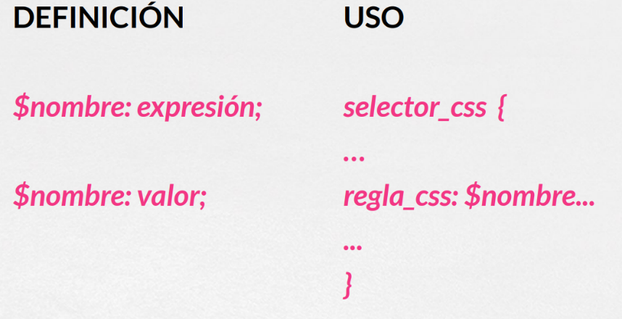

Ejemplo

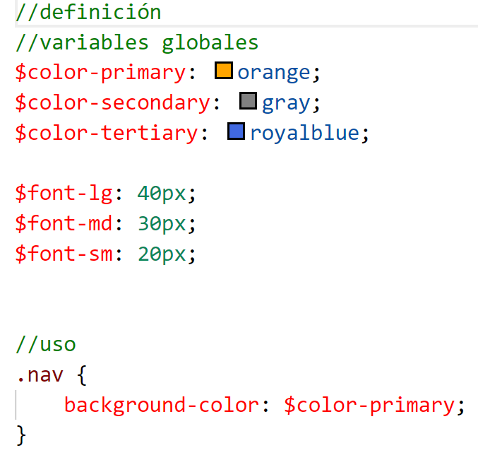

**Tipos de datos básicos**

* Números: 48, 48px, 2rem, …
* Cadenas: ‘ledt’, “ledt”, left
* Colores: rgb(255, 0,0), hsl(0, 100%, 50%), #fff, #f0f0f0
* Booleanos: true, false
* Null
* Listas
* Mapas

[Sass: Values (sass-lang.com)](https://sass-lang.com/documentation/values)